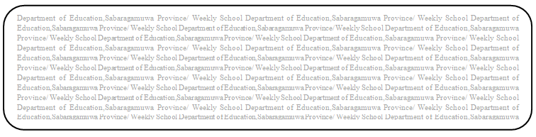
විෂය බුද්ධ ධර්මය
ශ්‍රේණිය 8
සතිය- 32
පළාත් අධ්‍යාපන දෙපාර්තමේන්තුව සබරගමුව - සති පාසල

පහත ප්‍රශ්නවලට පිළිතුරු ලියන්න.
1. සතර බ්‍රහ්ම විහරණ නම් කරන්න.
1................................2...............................3...........................4..........................
2. සූත්‍ර පිටකයේ ඛුද්දක නිකායට අයත් ග්‍රන්ථ සංඛ්‍යාව කීයද? .......................................
3. පන්සිය පණස් ජාතක පොත් වහන්සේ රචනා කළ යුගය කුමක්ද?
.....................................................................................................................................
4. වේදේහ රජුගේ පඬිවරු හතර දෙනා නම් කරන්න.
1................................................... 2..........................................................
3..................................................... 4..........................................................
5. ජෛන ආගමික නායකයා කවුද? ...........................................................................
6. සතර ආකාර මරණ ලියා දක්වන්න.
1................................................................... 2........................................................
3................................................................... 4........................................................
7. චතුරාර්ය සත්‍ය නම් කරන්න.
1............................................................ 2.............................................................. 3............................................................ 4..............................................................

